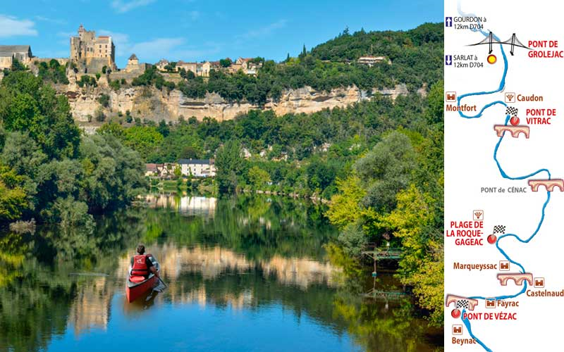

Suivons la Dordogne.

A Bergerac, la Dordogne s’habille de bleu,
Le ciel y peint son teint azuré délicieux.
A Beynac, son flot sert de miroir au rocher,
Le village s’étire, dominé par le château perché.
A Argentat, jolie localité agrémentée d’authenticité,
L’eau est jonchée d’algues vertes par le courant coiffées.
A Creysse elle s’entoure de végétation luxuriante,
Une petite embarcation nous invite à une virée plaisante.
A Domme, elle sillonne la campagne en zigzagant
Parmi les champs et les pitons rocheux exubérants.
Retour à Bergerac sur une gabare glissant sur les flots
Pour un bonheur savoureux dans un beau décor.
A Gageac le charme indescriptible nous séduit,
La roche abrupte et dorée joue avec les cieux lumineux exquis.
A Libourne, le mariage de l’Isle et de la Dordogne
Brasse les eaux qui se troublent sans vergogne.
A Limeuil, une ravissante plage a été aménagée,
Elle nous accueille pour un moment de détente sacré.
A Neuvic, le pont suspendu enjambe le fleuve,
Il se vêt du flou de la brume matinale vaporeuse.
A Pontours, des bâtisses, vestiges d’un riche passé
Agrémentent les berges de leur architecture au ton ambré.
Nous voici au terme du voyage, son estuaire est prodigieux,
Il nous offre beaucoup de clarté avec la roche blanche, c’est fabuleux.
Encore une histoire d’amour avec la Garonne si jolie,
Toutes deux parcourent le sud-ouest avec magie.

Marie Laborde

